Delo na daljavo: 4. teden
Pouk OPB5 v 2.b, v četrtek 16.4.2020

Pozdravljeni učenci/ke:
Izdelaj žabico iz wc papirja.

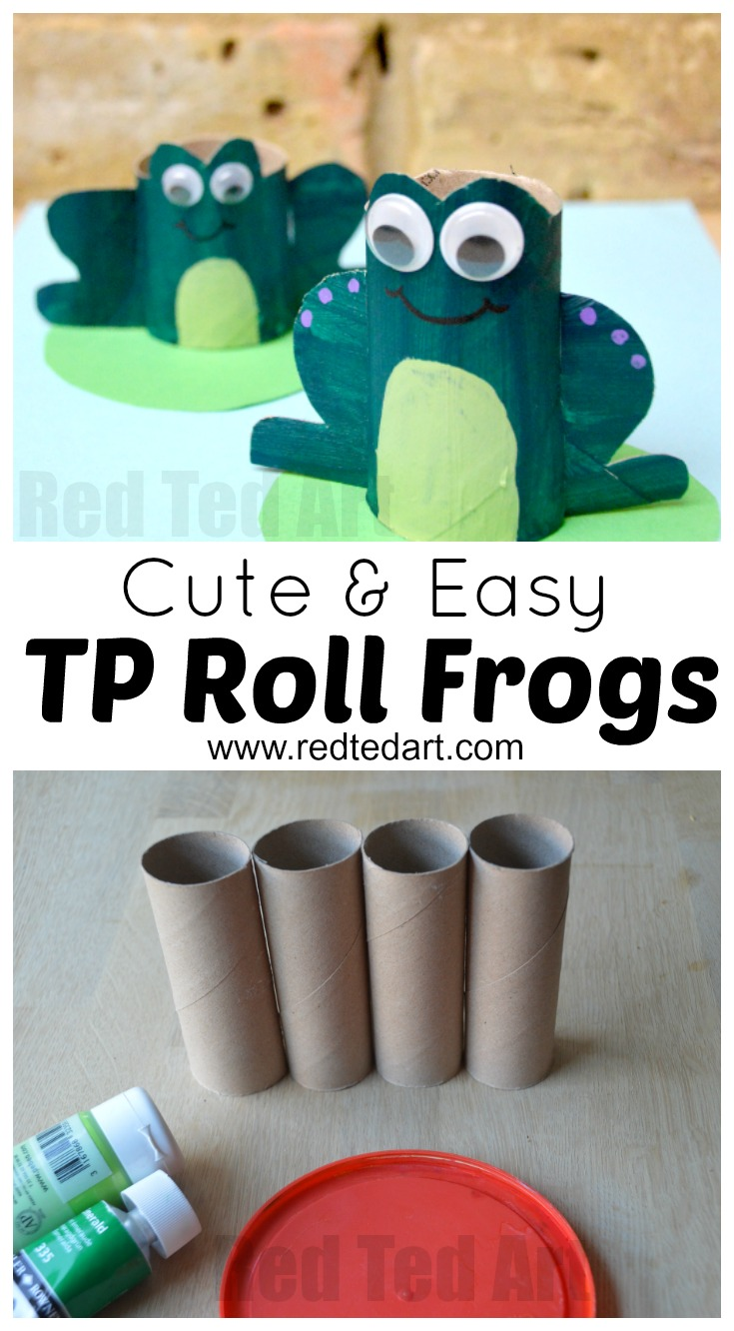

Kaj potrebujete:
- 1 rolica wc papirja
- vodene barvice, tempere
- črn flumaster
- škarje
- lepilo
- učke (če jih nimate jih narišite)

Navodila:

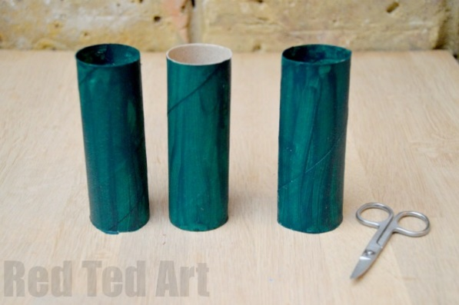
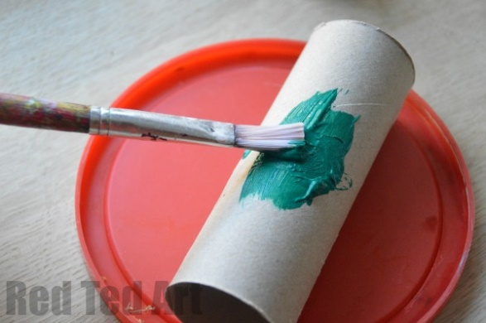
pobarvaj rolico v poljubni barvi
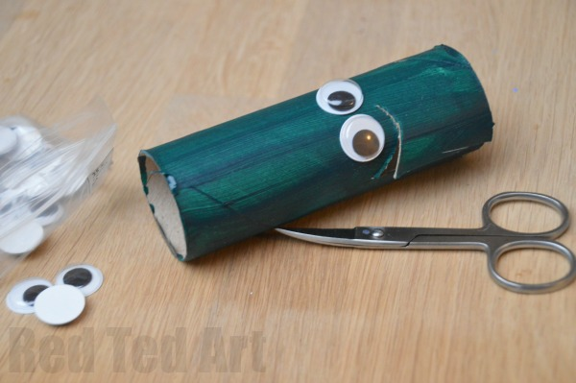
nalepiš učke (narišeš) zato, da dobiš obliko glave
kam nalepiš je odvisno kako veliko žabico želiš. Višje ko boš nalepil/a večja bo

previdno izreži nad očmi, tako da ustvariš hribčka nad očmi
bodi previden/na, saj boš ''odpadek'' porabil/a za nogice

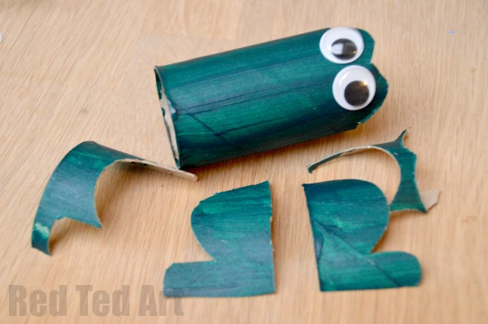

iz odpadka naredi eno nogico. Ko jo izrežeš, jo uporabi kot šablono za drugo nogico.
Pozor, potrebuješ zrcalno sliko, bodi pozoren/na kako rišeš in strižeš

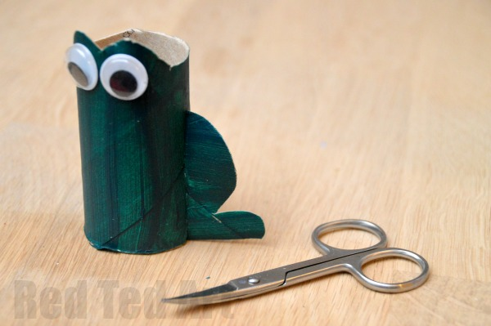
naredi zarezi na vrhu obeh nogic in na spodnjem delu žabice.
Namesti noge na žabico.

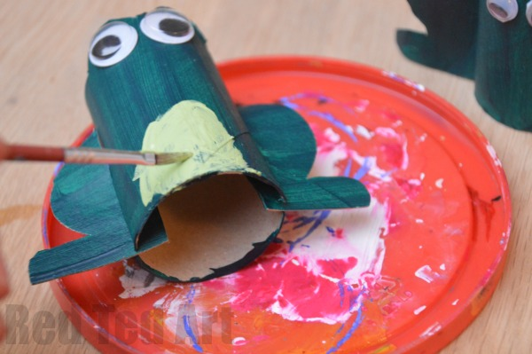

pobarvaj trebušček, nariši usta, doriši še kaj po svoje

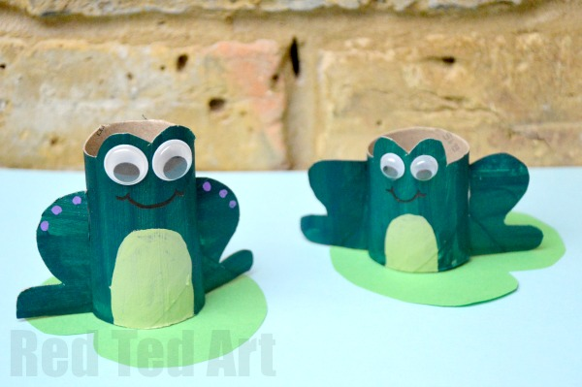

TADAM

Če bi mi kdo želel pokazati svoj izdelek, ima kakšno vprašanje, potrebuje pomoč … me lahko dobi na: maja.brate@guest.arnes.si

